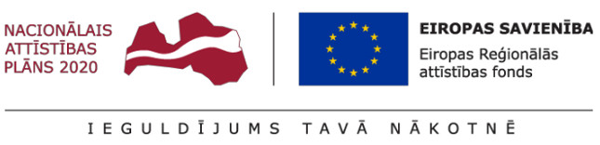

Koknesē tiekas projektu partneri no Jēkabpils un Ogres pašvaldībām

18.jūlijā Kokneses Tūrisma centra mājīgajās telpās notika otrā projekta partneru tikšanās ERAF projektā “Kultūras mantojuma saglabāšana un attīstība Daugavas ceļā”, kurā apvienojušās trīs pašvaldības – Jēkabpils pilsētas pašvaldība, Kokneses novada dome un Ogres novada pašvaldība. Sanāksmē Jēkabpils pilsētas pašvaldību pārstāvēja domes priekšsēdētāja vietniece Līga Kļaviņa, Attīstības un investīciju nodaļas vadītāja vietniece Inese Vītola un Jēkabpils Vēstures muzeja direktore Inese Berķe, no Kokneses novada puses piedalījās domes priekšsēdētājs Dainis Vingris, izpilddirektors Ilmārs Klaužs, Attīstības nodaļas vadītājas vietniece Māra Bitāne, projektu vadītāja Ieva Rusiņa, Tūrisma un sabiedrisko attiecību nodaļas vadītāja Anita Šmite, savukārt no Ogres novada pašvaldības bija ieradies Infrastruktūras veicināšanas nodaļas speciālists Edgars Pārpucis.
Klātesošie pārrunāja projekta aktualitātes, iespējamos sadarbības līguma grozījumus, publicitātes nosacījumus un gadījumus, kad par projekta izmaiņām jāinformē vadošais partneris. Būvdarbi jau ir sākti gan Kokneses pilsdrupās, gan Krustpils pilī, Ogres pašvaldība strādā pie tehniskās dokumentācijas izstrādes Ogres sanatorijas atjaunošanas darbiem.
Pēc sanāksmes viesi apmeklēja Kokneses pilsdrupas, lai klātienē apskatītu būvdarbu norises vietu un iepazītos ar esošo viduslaiku pilsdrupu piedāvājumu.
Projekta mērķis ir saglabāt, aizsargāt un attīstīt Daugavas krasta pašvaldību nozīmīgu kultūras un dabas mantojumu – Krustpils pili, Kokneses viduslaiku pilsdrupas un sanatoriju “Ogre”, attīstot esošās funkcijas, piedāvāt jaunradītus pakalpojumus kultūras un dabas mantojuma objektos.
Projekta kopējās izmaksas ir 3 411 909,06 EUR, tai skaitā ERAF līdzfinansējums 1 392 352,96 EUR, pašvaldību budžeta finansējums 198 529,46 EUR, valsts budžeta dotācija 66 176,44 EUR.
Projekta aktivitātes plānots pabeigt līdz 2020.gada 1.ceturksnim.

Informāciju sagatavoja:
Māra Bitāne, Kokneses novada dome

